Guía de Actividades Complementarias
PIE
Nombre de los Estudiantes |  | Curso: 5° año A
Nombre de los Estudiantes |  | Fecha: Semana19  Del 10 al 14 de agosto
O.A.(s): | Ejercitar la secuencia temporal
Psicóloga | Jessie Romero Henríquez

Apoderado y estudiante: Esperando que se encuentren bien, le recuerdo que las guías las vamos a revisar, por ello es importante que las guarde, también las puede enviar por foto a mi correo institucional. Un abrazo y a cuidarse mucho.

ACTIVIDAD 1
 Ordenar las siguientes secuencias, observa bien los dibujos y luego enumera
VAMOS QUE TÚ PUEDES…

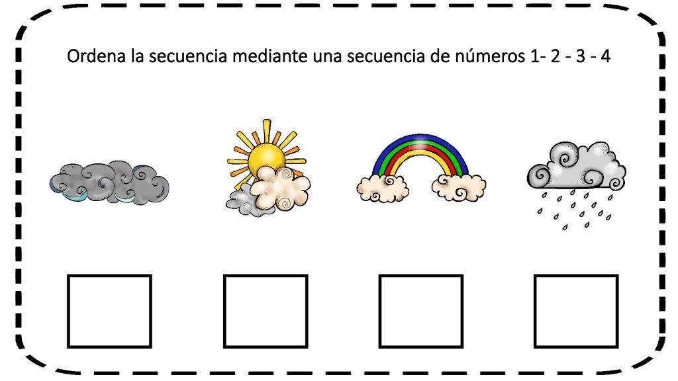

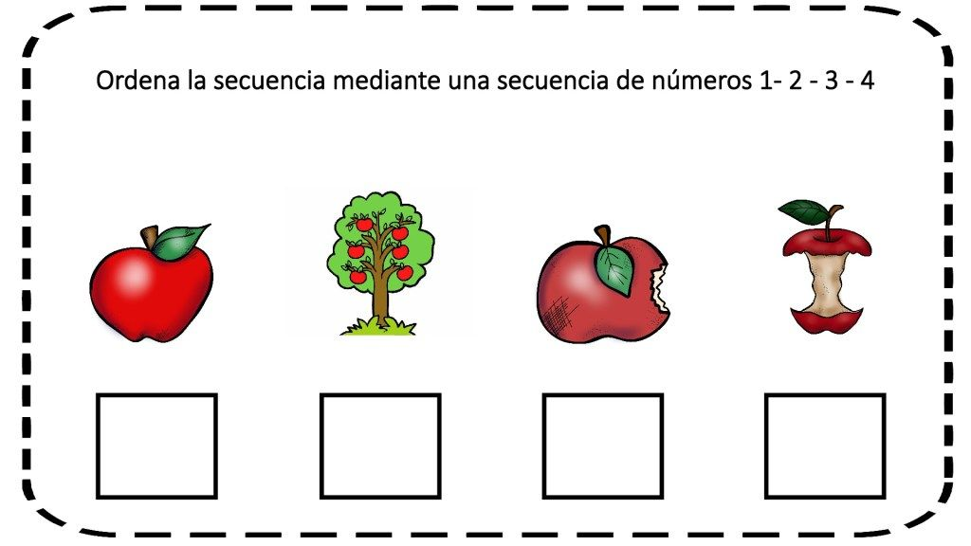
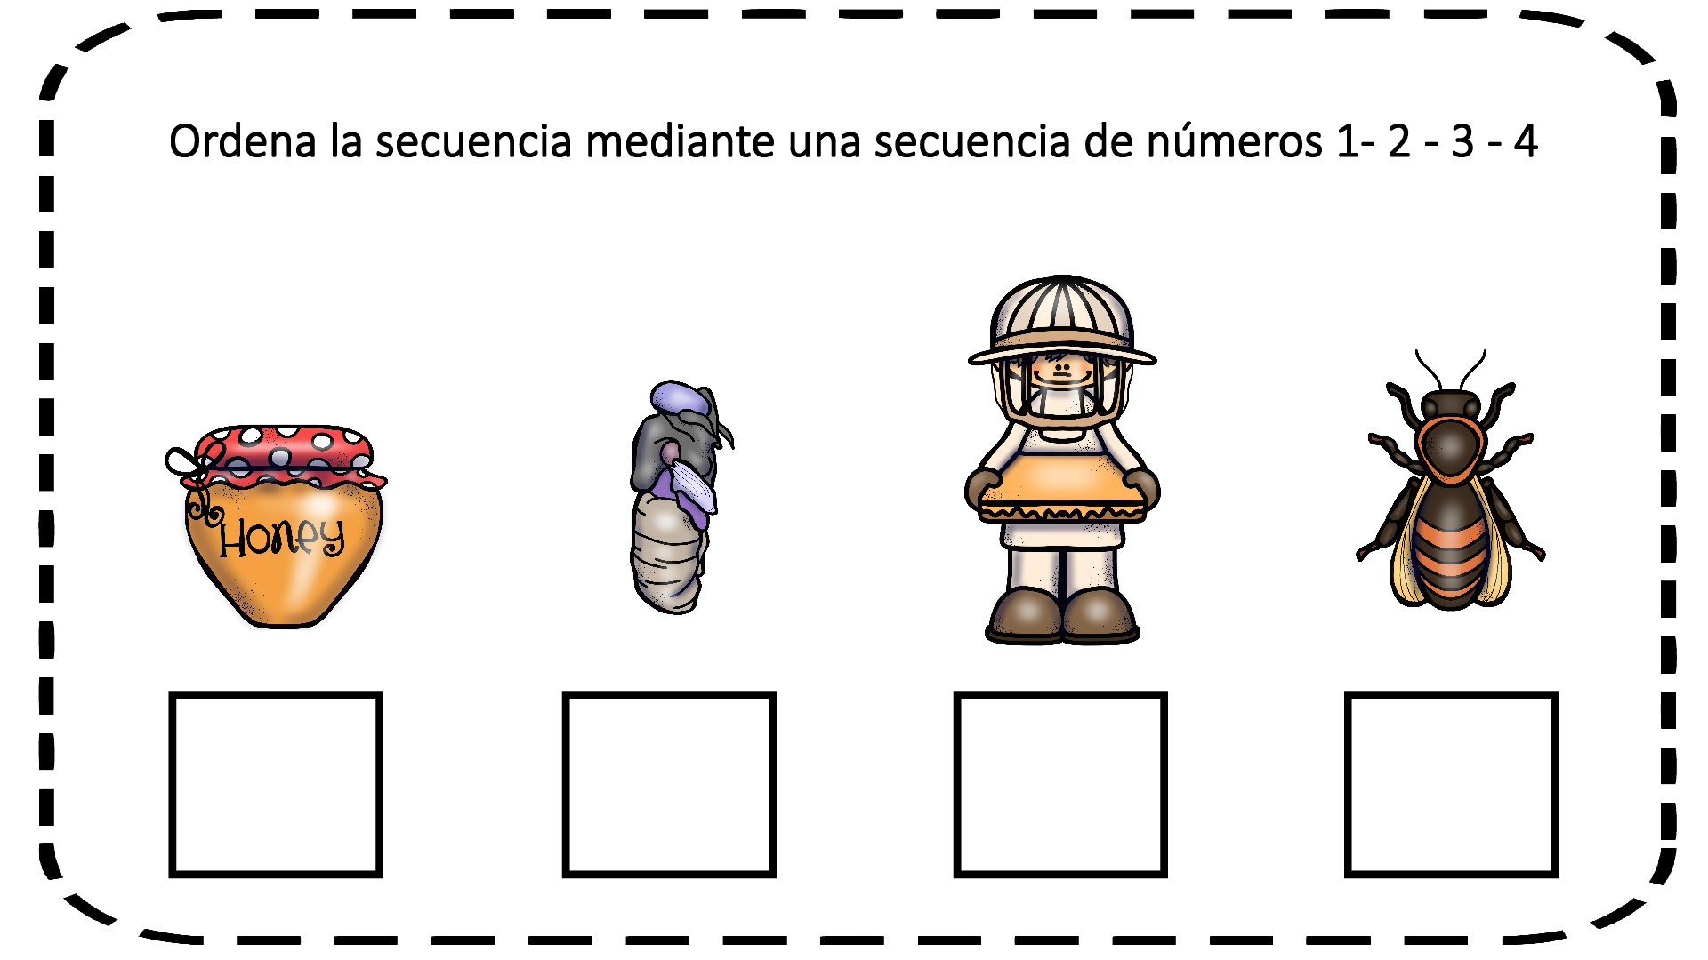
BUEN TRABAJO, CARIÑOS TÍA JESSIE
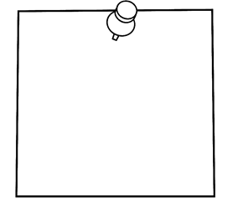
Te dejo mi correo jessie.romero@colegio-patriciomekis.cl por cualquier duda que tengas.

